レポート：Icecat上で最も利用されたブランド/分野トップ10（2016年まとめ）

Acerの躍進、DIY/玩具カテゴリーで顕著な伸び -

2017年3月3日
Icecat N.V.

Icecat社はこのたび2016年における自社商品カタログ情報データベースへのアクセス/ダウンロード数の解析結果を発表した。Icecatのデータベースには2017年3月3日現在、387万点以上の商品情報データが格納されており、6万人以上に及ぶユーザー（Webショップ運営者等）が世界中から自社サイトへの商品情報統合等を目的として日々アクセス/ダウンロードを行っている。2016年における年間データダウンロード総数は84億件を超え2015年より29%増加した。
Icecatデータベースは、特に欧州及び米国では商品カタログ情報マネジメント業界で最も利用されているデータベースの1つであり、その動向は特に欧米におけるIT/PC業界におけるオンライン市場の現状と強く相関していることが過去のデータ解析結果から認められている。

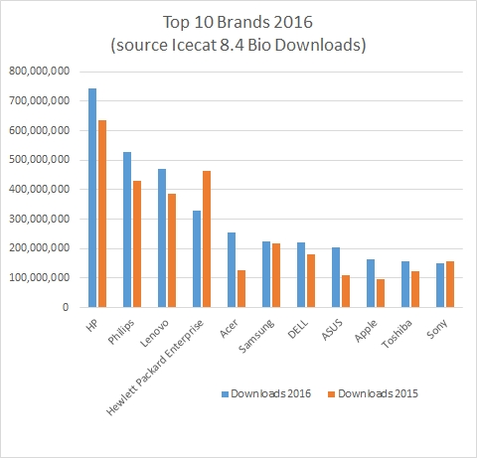
Icecat内トップ10ブランド（2016）
（Icecatダウンロードデータ総数84億件の解析に基づく）
ダウンロード件数(2015)
ダウンロード件数(2016)

グラフ1: Icecat ブランド別アクセス/ダウンロード数トップ10（2016, Icecat作成）

2016年データの解析結果を見ると最も商品情報データをダウンロードされたブランドはトップから順にHP社（コンシューマー向け商品、約7.4億件）、Philips社（約5.2億件）、Lenovo社（約4.8億件）であった（グラフ1参照）。上位3社とも2015年に比べてダウンロード数は15％から20％ほど順調に増えている。
Acer社商品情報に対するダウンロード数は昨年比103％増と飛躍的に増加した。Acerブランドの商品情報は2016年中に約8000件新規追加されているが、この数は2015年に新規追加された数とほぼ同数であり、Acer社が提供する商品を利用しているWebショップ等ユーザー数が大幅に増えたと推察される。
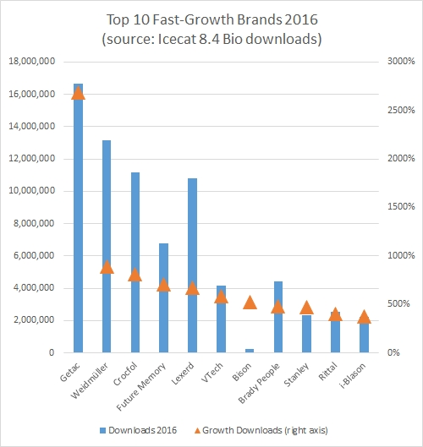
ダウンロード数(2016)
ダウンロード伸び率（前年度比）
Icecat 躍進したメーカー（2016）
（Icecatダウンロードデータ総数84億件の解析に基づく）
グラフ2: Icecat ブランド別アクセス/ダウンロード伸び率トップ（2016, Icecat作成）

もっともアクセス/ダウンロード数伸び率が突出していたメーカーは、台湾系防衛電子機器/PC関連メーカーのGetacであった（グラフ2参照、前年比2700%増）。Getac製商品に関する情報数は2016年中に約倍増したが、ダウンロード数の著しい増加を鑑みると、Acerブランド同様にGetac社商品を取り扱うWebショップ等ユーザー数が世界的に伸びたことが考えられる。因みに国別アクセス/ダウンロード伸び率を確認したところ、台湾ユーザーの伸び率は前年比128％増という目覚しいものであった（グラフ3参照）。
伸び率トップブランドの中には、欧州で著名なDIY（Do it yourself）用品メーカーが3社（7位Bison社、9位Stanley社、10位Rittal社）が名を連ねた。DIY分野は2016年に欧州におけるオンライン売上高が26％増を記録し、オンライン市場で存在感を表し始めている分野とみなされている。また教育用玩具分野のリーダー的存在であるVTech社の伸び率も前年比500％超を記録した。玩具分野についても、特に2014年以降の欧州における目覚しいオンライン市場の伸びが報告されており、IcecatにおけるDIY及び玩具分野の台頭と確かにリンクしている。

392k%
11384k%
128%
グラフ3: Icecat国別アクセス/ダウンロード伸び率トップ（2016, Icecat作成）

なおIcecat国別アクセス/ダウンロード数を確認したところ、トップ3はドイツ（0.2億件）、オランダ（0.13億件）、イタリア（0.08億件）であった（テストダウンロード数除く有効ダウンロード数のみ確認）。日本からのダウンロード数は全体の39位であり、アジア地域の中ではマレーシア、台湾に次いで3番目であった。国別の伸び率についてはグラフ3の通り東南アジア及び中東地域での伸び率が大変顕著にみられた。特にマレーシアについては大型ユーザー（大手価格比較サイト）がIcecatデータを統合し始めたことに起因する。ダウンロード数増加に伴い新規データシート作成リクエスト数も増えてきているため、今後東南アジア及び中東域内おける一層の商品情報データ拡充が見込まれている。

Icecat社について
Icecat NVは2001年にオランダで設立されたeコマースに携わる独立系サービスプロバイダです。オンラインで取引される商品のマスター情報（動画などマルチメディアコンテンツ含む）を標準化／複数言語化（現在40以上の言語に対応）／コード化し、グローバルプラットフォーム／Webショップに公開・配信しています。
サイトURL： https://nl.icecat.biz/ja/start/index

Icecat社2016年Q1レポート参照 （http://www.tweaktown.com/pressrelease/10682/global-channel-expanded-23-q1-2016-according-icecat/index.html）
Ecommerce Europe: European B2C E-commerce Report 2016参照 (https://www.ecommerce-europe.eu/app/uploads/2016/07/European-B2C-E-commerce-Report-2016-Light-Version-FINAL.pdf）
World of Toys (玩具分野における国際フェア群)によるレポート参照（http://www.world-of-toys.org/europe/toy-market-europe/）

